Fiche des scores

Nom, Prénom : ………………. Niveau (coche ton niveau) : CP/CE1 CE2/CM1/CM2 Adulte

Les défis | Tes scores
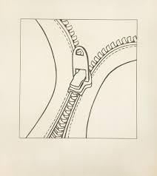  Défi 1 : zippe/dézippe, lace/délace | En 1 minute j’ai fait : ….
Défi 2 : le ver de terre fait son ménage | J’ai fait : ….  Attention, au comptage des points pour ce jeu.  Tu pars de 20 et tu enlèves 1 à chaque mouvement de ver de terre.
Défi 3 : l’écrivain funambule | Cycle 2 : J’ai tracé …. traits.  Cycle 3 et adultes : Je suis allé(e) jusqu’au nombre ….
Défi 4 : le pot à crayons | Nombre de crayons déplacés  en 30 secondes: ….
Défi 5 : les abdos à bisous  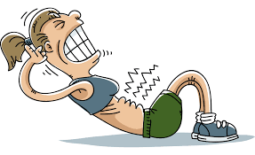 | En 30 secondes j’ai fait …. bisous
TON TOTAL | ………...

Y a t-il une nouvelle habitude, que tu as prise durant le confinement et que tu aimerais conserver à la fin du confinement ?

……………………………………………………………………………………………………………
……………………………………………………………………………………………………………
……………………………………………………………………………………………………………

Bravo pour ta participation !

